O grupo de trabalho de Imunonefrologia aborda doenças que surgem por desregulação do sistema imunológico e que podem envolver vários orgãos, nomeadamente os rins, levando à sua perda de função. Este grupo de trabalho tem por objetivo desenvolver o conhecimento científico destas patologias em Portugal e promover a literacia da população nestas doenças, de forma a facilitar o diagnóstico precoce e otimizar o seu tratamento.

Segue-se a informação relativa às patologias que o grupo de trabalho está a desenvolver:

- Lúpus eritematoso sistémico e Nefrite Lúpica:

O que é o Lúpus?
O Lúpus é uma doença auto-imune, o que significa que o sistema imune não funciona corretamente e ataca as células do próprio, provocando doença. Pode atingir vários órgãos e sistemas, como a pele, articulações, coração, cérebro e rins. É também responsável por sintomas como cansaço, fraqueza, alteração do peso, febre, dores nas articulações, perda de cabelo e sensibilidade excessiva ao sol, com formação de manchas na pele.

Pode o Lúpus causar doença nos rins?
Sim, estima-se que 50% dos doentes com Lúpus desenvolvem Nefrite Lúpica (assim se chama o atingimento renal pelo Lúpus) ao longo da sua vida, que pode ser grave e levar à perda da função dos rins.

Como saber se tenho nefrite lúpica?
A nefrite lúpica pode dar sintomas como cansaço, tensões altas (hipertensão arterial), inchaço (edema) nas pernas ou na face, urina com sangue ou urina espumosa.
Para o diagnóstico é necessário fazer exames ao sangue e à urina e, frequentemente, uma biópsia renal. A biópsia renal consiste numa punção para recolha de uma pequena amostra do rim que é analisada ao microscópio.
Os doentes com Lúpus devem ser regularmente vigiados, com medição da tensão arterial e realização de análises ao sangue e à urina, de modo a detetar a doença em fases precoces.

A nefrite lúpica tem tratamento?
Sim. O tratamento consiste em medicamentos endovenosos e/ou orais, que interferem com o sistema imunitário e assim controlam a atividade do Lúpus. O tratamento tem uma fase inicial, de indução, com doses mais altas da medicação, e uma fase de manutenção, para ajudar a evitar que a doença reapareça. Essa fase de manutenção pode durar anos.
Para além desses, também são prescritos medicamentos para as tensões e para a perda de proteínas na urina, muito importantes para o controle da doença.

Posso engravidar com nefrite lúpica?
Sim, mas é essencial que a doença esteja controlada e a gravidez seja planeada e vigiada. Há risco aumentado de perda fetal, parto prematuro ou atraso no crescimento do feto, bem como riscos para a mãe, como sejam a pre-eclampsia ou a perda da função dos rins. Para além disso, alguns medicamentos usados para tratar o Lúpus podem trazer consequências graves para o bebé, incluindo malformações, e têm de ser trocados por medicamentos compatíveis com uma gestação.
Assim, se está a pensar engravidar e tem Lúpus, deve discutir os riscos com o seu médico e seguir as orientações propostas.

- Vasculites com envolvimento renal

O que é uma vasculite?
As vasculites constituem um grupo de doenças que causa inflamação nos vasos sanguíneos, com eventual compromisso de fluxo sanguíneo a vários órgãos e tecidos. São classificadas de acordo com o tamanho dos vasos em Vasculite de grandes vasos, médios vasos e pequenos vasos (classificação de Chapel Hill 2012).

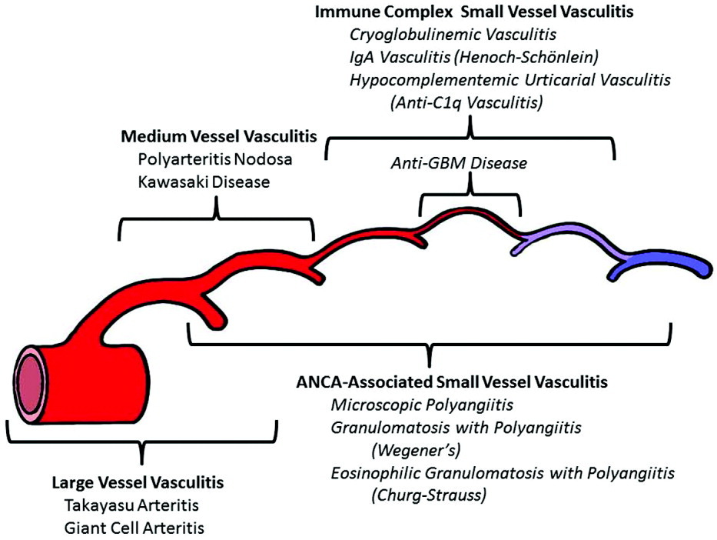
Classificação das vasculites - Chapel Hill 2012.

As vasculites que mais atingem os rins em Portugal são as vasculites de pequenos vasos:
- Vasculites associadas aos ANCAs
Podem surgir em qualquer idade, mas o pico de incidência ocorre entre os 60 e os 70 anos. Associam-se à produção de um anticorpo que se deteta no sangue (anticorpo anti-citoplasma do neutrófilo- ANCA). Alguns fármacos, como o propiltiouracilo para o hipertiroidismo, e drogas, como a cocaína (contaminada com levamisole) podem também causar esta doença. De acordo com as manifestações clínicas e bem como outras características, subdividem-se em:
- Granulomatose com poliangeíte;
- Poliangeíte microscópica;
- Granulomatose eosinofílica com poliangeíte.
Geralmente apresentam sintomas inespecíficos de inflamação, como perda de peso, febre, fadiga e dores articulares e musculares. Vários órgãos podem estar envolvidos, sendo frequentemente atingidos a pele (lesões vermelhas de novo – púrpura), o sistema respiratório (rinosinusite, pólipos e crostas nasais, expectoração com sangue, falta de ar ou asma), os rins (sangue na urina, redução da diurese, pressão arterial alta) e o sistema neurológico (alteração da sensibilidade com dormência/picadas, alteração da força).

- Vasculite anti-membrana basal glomerular
Trata-se de uma vasculite muito rara que se associa à produção de um anticorpo anti-membrana basal glomerular (MBG) que se deteta no sangue. Geralmente atinge o rim e o pulmão manifestando-se com expetoração com sangue e falta de ar e insuficiência renal aguda que se instala rapidamente, com necessidade de diálise.

- Vasculite crioglobulinémica.
Trata-se de uma vasculite muito rara que surge após a formação de anticorpos que precipitam com o frio – crioglobulinas. Podem também atingir vários órgãos, sendo os mais envolvidos, a pele, as articulações, o rim e o sistema neurológico.

As vasculites podem causar doença nos rins?
Sim. É um dos órgãos mais frequentemente atingido, principalmente nas vasculites de pequenos vasos, tal como descrito acima. Nas vasculites associadas aos ANCAs, pode ser o único órgão atingido e os sintomas serem inespecíficos (cansaço, perda de peso, febre) levando a que o diagnóstico seja tardio. Frequentemente, só após ocorrer a disfunção dos rins é que surgem os sinais de insuficiência renal (pressão arterial elevada, edemas, redução da diurese, falta de ar...). Nesta situação, a realização de análises para avaliar a função renal é fundamental.

Como saber se tenho Vasculite e se tem envolvimento dos rins?
O diagnóstico de vasculite baseia-se na deteção de:
- Sintomas tais como cansaço, febre, perda de peso, dor musculares ou articulares, perda de sangue pelo nariz, obstrução nasal, falta de ar, expetoração com sangue, lesões na pele vermelhas de novo, alteração da sensibilidade ou força motora. O envolvimento do rim é frequentemente assintomático nas fases precoces (só detetável por análises ao sangue e urina), manifestando-se numa fase avançada por redução da produção de urina, retenção de líquidos com inchaço/edemas, náuseas ou vómitos e prurido.
- Alterações nas análises do sangue (anemia, parâmetros de inflamação elevados, alteração da função renal..) e urina (presença de sangue e proteínas) e na deteção de anticorpos também no sangue.
- Alterações nos exames de imagem dos vários órgãos envolvidos (raio X, TAC...) e outros exames (eletromiografia, broncofibroscopia...), sendo que idealmente, o diagnóstico deve ser confirmado por uma biópsia de um órgão atingido (pele, rim...).

Qual o tratamento das vasculites?
O tratamento inicial procura reduzir rápida e significativamente a inflamação de forma a evitar a lesão dos órgãos a longo prazo. Para esse efeito, são administrados medicamentos imunossupressores, nomeadamente corticoterapia, ciclofosfamida e/ou rituximab. Também pode ser necessário realizar uma técnica para remover anticorpos (plasmaferese) e outra para substituir a função dos rins (hemodiálise). Após essa fase, o tratamento imunossupressor será continuado, embora com menor intensidade, com o objetivo de manter a doença controlada.

Como posso contribuir para a investigação científica das vasculites em Portugal?
O grupo de trabalho está a participar num registo de vasculites em colaboração com a Reumatologia (reuma.pt/vasculites) e a sua participação será fundamental para a o desenvolvimento do conhecimento científico destas patologias em Portugal.
Links úteis
- https://www.myancavasculitis.com/pt
- www.vasculitis.eu
- www.lpcdr.org.pt.

- Síndrome de Sjögren e rim

O que é a Síndrome de Sjögren e pode causar problemas renais?

A Síndrome de Sjögren é uma doença crónica de causa desconhecida, mais frequente em mulheres, que causa inflamação das glândulas salivares, parótidas e lacrimais. Pode ocorrer isoladamente (primária) ou em associação com outras patologias reumáticas (secundária) nomeadamente, a artrite reumatóide, a esclerodermia e o lúpus eritematoso sistémico. As manifestações clínicas variam consoante o envolvimento é local (glândulas exócrinas) ou sistémico/geral (extraglandular), objetivando-se frequentemente secura dos olhos (xeroftalmia) e da boca (xerostomia), sintomas articulares, cutâneos ou de outros órgãos. O envolvimento renal no Sjögren primário é bastante variável (1 a 33%) e habitualmente surge sob a forma de doença renal crónica associada a defeitos na concentração urinária (urinar frequentemente à noite) e ocasionalmente presença de sangue ou glóbulos brancos na urina e/ou proteínas.

Como saber se tenho Síndrome de Sjögren com envolvimento renal e como se trata?
O diagnóstico baseia-se na presença da secura das mucosas (boca e olhos), na presença de anticorpos no sangue e de alterações nas análises do sangue (função renal...) e da urina (leucocitúria, ertrocitúria, proteinúria). Outros exames de imagem podem avaliar se outros órgão estão atingidos (Raio X, Tac...). A biopsia das glândulas (salivares ou parótidas) confirma o diagnóstico de Síndrome de Sjögren e caso haja sinais de envolvimento do rim, a biopsia renal ajudará a definir o tipo de doença renal e a terapêutica. Apesar de não existirem orientações claras no tratamento da doença e em específico da nefrite intersticial, a utilização de terapêutica imunossupressora (corticóides, micofenolato de mofetil e azatioprina) é habitualmente consensual.

- Esclerodermia e rim

O que é a Esclerodermia e pode causar problemas renais?

A esclerodermia (esclerose sistémica) é uma doença crónica rara, quatro vezes mais frequente em mulheres. Caracteriza-se por fibrose difusa com endurecimento do tecido conjuntivo e espessamento dos vasos, podendo afetar qualquer órgão. A esclerose sistémica classifica-se em:
- Limitada em que a pele fica mais espessada na face e nos membros e atinge órgãos internos, principalmente o tubo digestivo e o pulmão, e é de progressão lenta;
- Difusa em que as principais complicações são o síndrome de Raynaud (Fenómeno desencadeado pela exposição ao frio que causa palidez nos dedos das mãos e por vezes dos pés, podendo evoluir para azul com dor ou dormência; após restabelecimento da corrente sanguínea a área torna-se vermelha e pode doer), complicações gastrointestinais, doença pulmonar intersticial e a crise renal esclerodérmica. Este tipo afeta 40% dos doentes e tem uma evolução rápida;
- Sine Scleroderma, em que não há atingimento da pele, mas todas as manifestações de órgãos internos podem surgir.
A doença renal surge de forma súbita em aproximadamente 60% dos doentes com esclerose sistémica e até metade desenvolvem proteínas na urina em pequena quantidade, insuficiência renal e/ou hipertensão. A manifestação renal mais grave, a crise esclerodérmica renal ocorre em 5 a 20% dos doentes com esclerose sistémica difusa vs. 1 a 2% na forma limitada, manifestando-se com hipertensão e disfunção renal.

Como saber se tenho esclerodermia com envolvimento renal e como se trata?
O diagnóstico da esclerose sistémica baseia-se na presença de sintomas e sinais de envolvimento dos vários órgãos (tal como referido acima), alterações laboratoriais (autoanticorpos...) e na capilaroscopia periungueal (exame aos capilares das unhas) sendo estes fundamentais na determinação do prognóstico.
De momento não existe cura para a esclerose sistémica, sendo o tratamento específico para a sintomatologia ou utilizado para controlar a atividade do sistema imunológico com anti-maláricos (hidroxicloroquina) ou imunossupressores (metotrexato, ciclofosfamida e outros) nas formas difusas com atingimento grave de órgãos.

